To install k6, we go to official site, and get the K6 binary files

****************************************************************

Then We Create Basic JS-Script Using K6-modules:

import http from 'k6/http'

export default function() {

    http.get('https://quickpizza.grafana.com/')

}

****************************************************************

Then We Run The Script Using: *k6 run script-name-here.js*

* Example: ***k6 run k6-script-01.js***

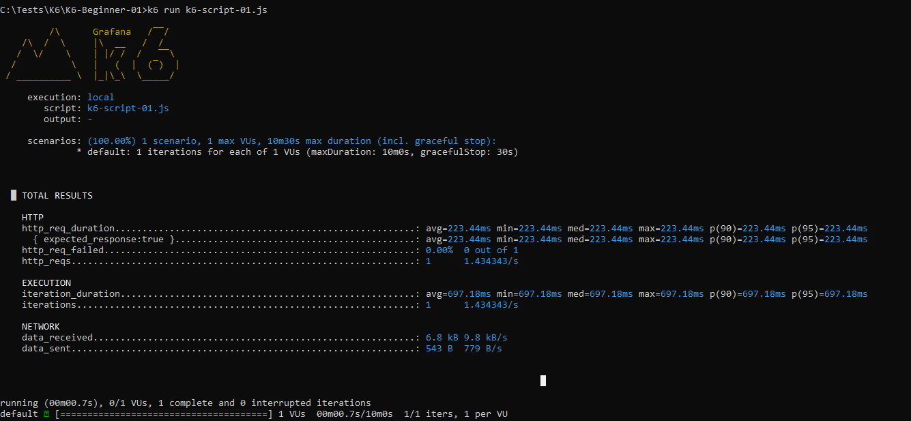

****************************************************************

***VUs***: In K6 means: ***Virtual Users*** **that are visiting the websites**. Like *Robots OR Scrapers* That Visits The Site.

****************************************************************

***Latency***: In Simple Terms; The ***Time*** ***Between*** Asking Sites OR APIs To Get My Data And The Time To Response. (The ***Total Time*** Of *Request And Response*)

****************************************************************

**Throughput**: How Many Our Servers, Sites, …etc Can ***Handle Requests During Period Of Times***.

* **Ex**: Our Sites Can Handle 100-Requests During 1-Hour.
* We Can Call It The **Website Capacity**.

****************************************************************

**Iterations In K6**: *Repeating The Same Action Multiple Times* To Check Our Site Response Measures (**Latency**, **Request Time**, **Response Time**, **Exceptions**, **Failures**).

****************************************************************

To override the default options of k6:

export const options = {

    vus: 10,

    duration: "10s"

}

****************************************************************

When the number of iteration, and number of request, not equal, that means we have extra requests for each vus

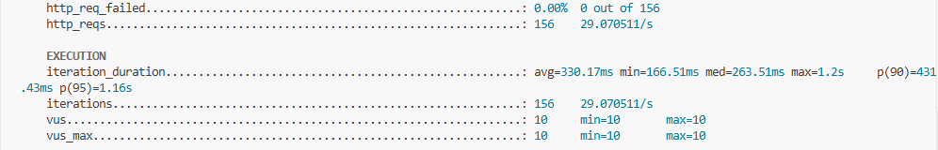

****************************************************************

If there is time, and vus finish from their jobs that specify in the function, then k6 will start new iteration for vus.

Note: in this way may we have delay between iteration and to handle it we need sleep-function.



****************************************************************

The sleep function make the vu sleep between the requests of our previous function *(delay between requests of each vu)*

import http from 'k6/http'

import { sleep } from 'k6'

export default function() {

    http.get('https://quickpizza.grafana.com/')

    sleep(1)

}

****************************************************************

After set the sleep function

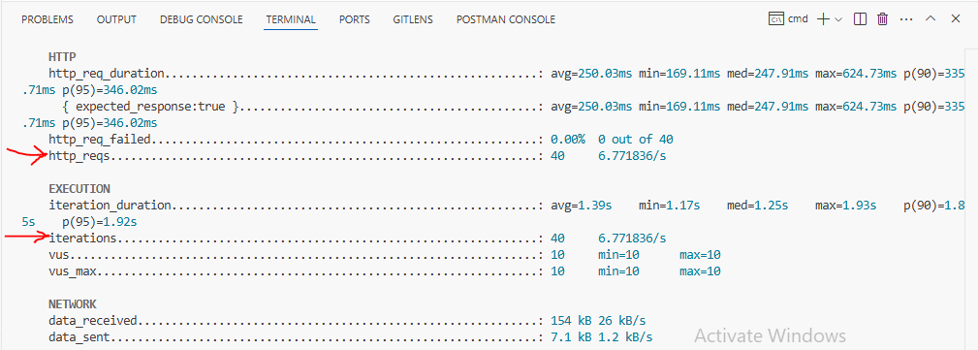

****************************************************************

The http_req_duration means: the total time of our request.

****************************************************************

The p means percent; that means p(95) that 95% of request are faster *p(95)=346.02ms (The value means the biggest one, so the vu faster)*

****************************************************************

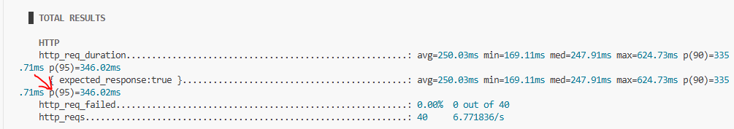

****************************************************************

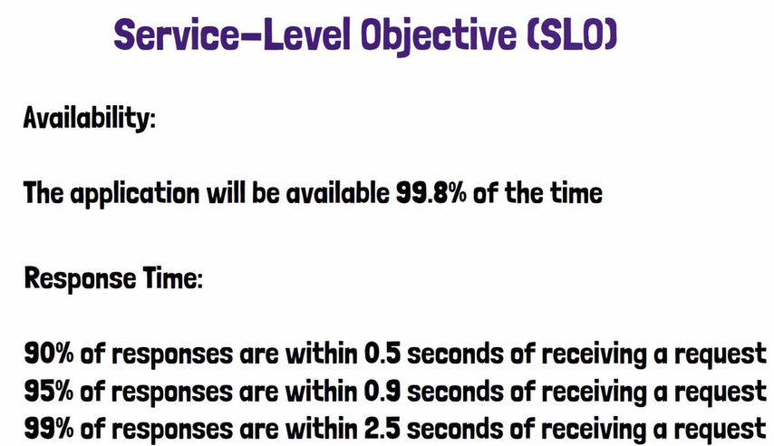

****************************************************************

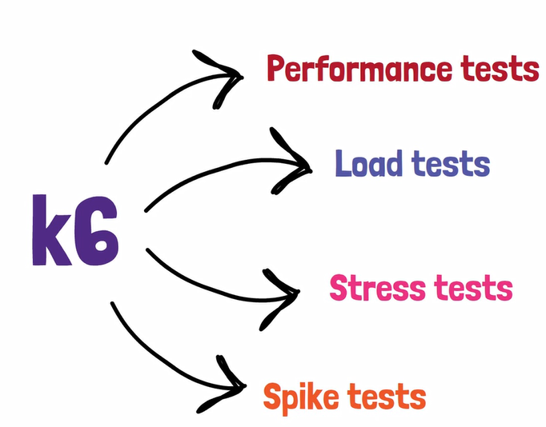

****************************************************************

The number of users that want to use our service/site/app at once

*Performance testing* is the umbrella for all tests.

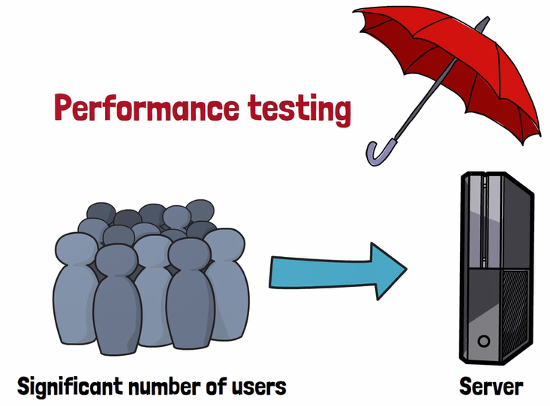

****************************************************************

**Load Testing**: Simulate number of users access our site in different times. (Not at once)



****************************************************************

Stress Test: push the system to the limit, simulate high traffic at the same time or during different frames of time.

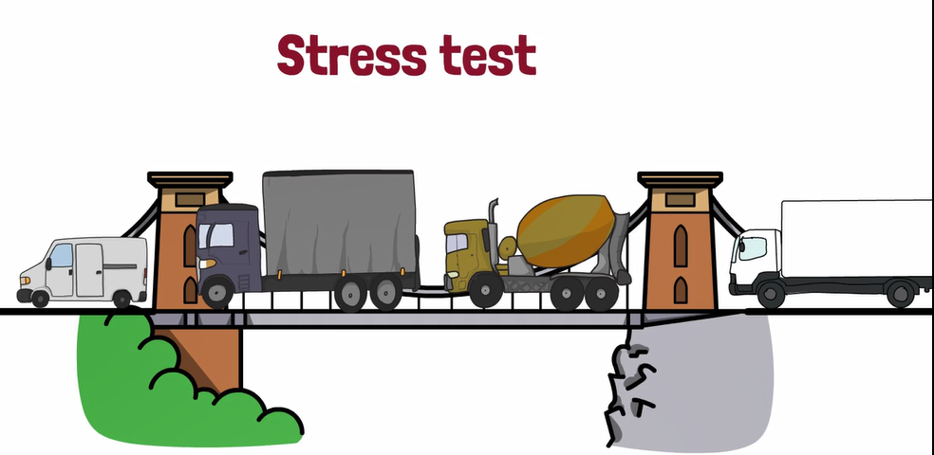

****************************************************************

*Spike Test*: at any time we change the number of requests to the server (May increase or decrease the number of requests to server at the same time).

* *Low traffic*



* *High traffic*

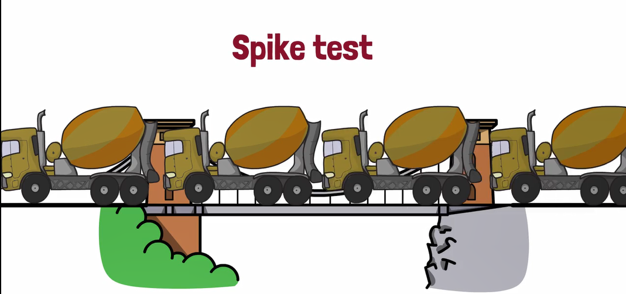

****************************************************************

May Cause Some Core OR Ram To Be Idle At All Time (No Working).

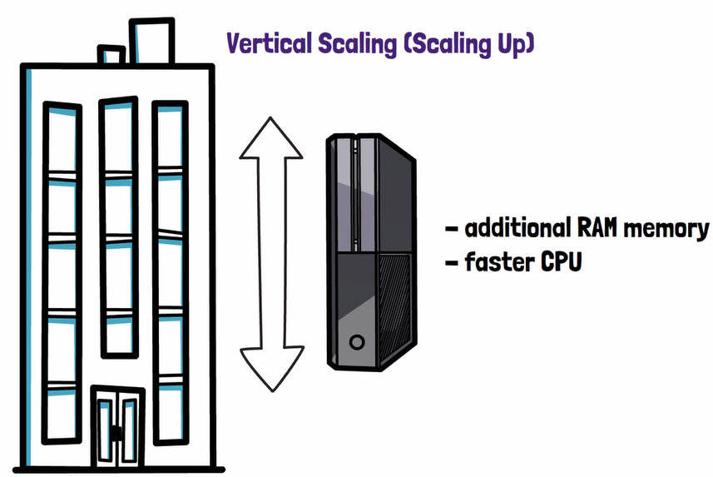

****************************************************************

Cloud computing services: make it simple to achieve.

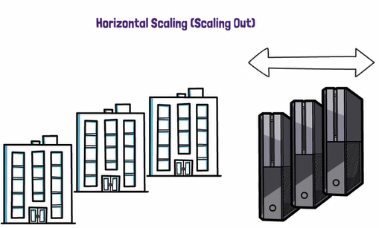

****************************************************************



****************************************************************

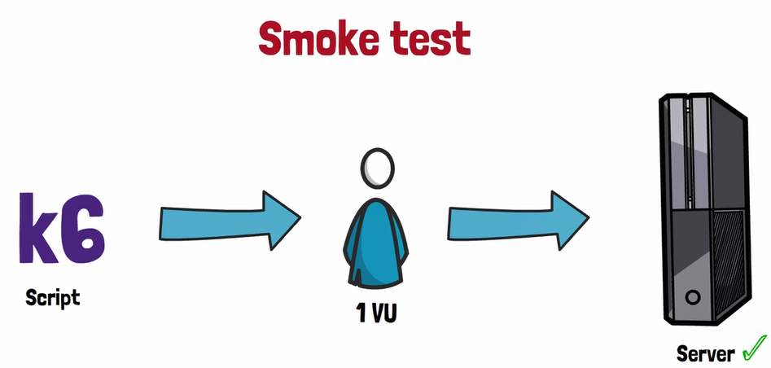

****************************************************************

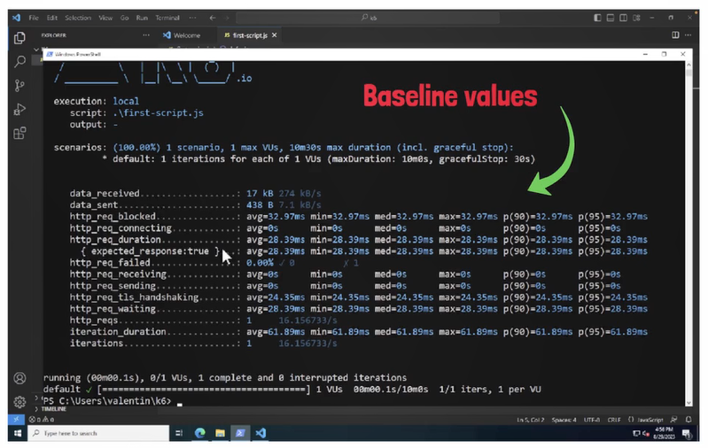

****************************************************************

We can use *empirical data* if we have to number of users/throughput of requests during load test.

*Note 1*: We may run the tests only for few minutes.

*Note 2*: We can also increase the number of uses during times/tests.





